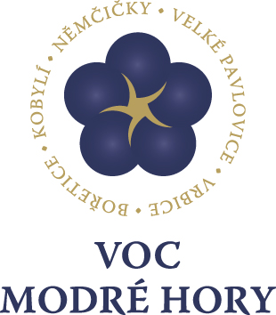
Dne 20. května 2015
Velké Pavlovice
VOC Modré hory na festivalu Frankovek a rosé vín v Bratislavě
Vinaři ze spolku VOC Modré hory si odvezli celkem 12 medailí z jubilejního
10. ročníku Mezinárodního festivalu Frankovky modré a růžových vín v Bratislavě. Zlatou medaili získalo Rodinné vinařství Jedlička z Bořetic za ledové víno Frankovka 2011.
Za VOC Modré Hory se tohoto festivalu zúčastnilo 5 vinařství a odvezlo si jednu zlatou, osm stříbrných a tři bronzové medaile. V konkurenci 150 vzorků vín se opět potvrdil fakt, že červená vína a vína rosé z oblasti Modrých hor mají úspěch a nemusí se bát konkurence a srovnání na trhu vín. Celkové výsledky festivalu je možné najít na www.villavinoraca.sk.
Hodnocení našich vinařů:
94. F1 FM PS 2011 12,5 2,8 Rodinné vinářství Jedlička ČR 81,00 BM
78. F1 FM VOC 2012 13,36 0,2 Vinařství Pavel & Radim Stávkovi ČR
82,6 BM
1. F1 FM VOC 2013 12,5 0,4 Víno J. Stávek ČR 84,67 SM
77. F1 FM VZH 2012 13,5 1,8 Víno J. Stávek ČR 84,67 SM
93. F1 FM VOC 2011 12,96 0,5 Vinařství Pavel & Radim Stávkovi ČR
85,00 SM
95. F1 FM NZ 2011 13 1,1 VINO Z KOBYLÍ ČR 86,00 SM

67. F2 Rosé Novobočky 2014 12 6,2 Víno J. Stávek ČR 87,67 SM
65. F2 FM VOC 2014 11,11 5,4 Vít Sedláček ČR 87,00 SM
74. F2 FM VOC 2013 10,47 11,2 Vít Sedláček ČR 85,00 SM
61. F2 FM Trkmanska VOC 2014 12 3,8 Víno J. Stávek ČR 84,00 SM
51. F2 FM VOC 2014 11 0,4 Rodinné vinářství Jedlička ČR 79,00

129. F3 RM NZ 2014 12 12,9 Vinařství Pavel & Radim Stávkovi ČR 80,67 BM

146. F4 FM 2011 9,2 117 Rodinné vinařství Jedlička ČR 88 ZM

Případné dotazy zodpoví:
Pavla Škrabalová, pavla@vocmodrehory.cz, tel: 734477561

